Участь медичної сестри в адаптації нових вихованців
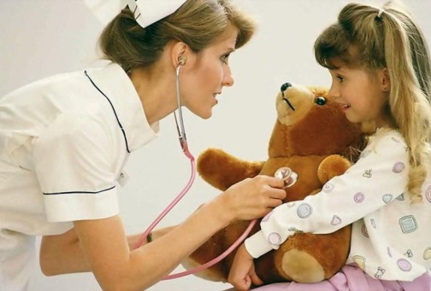
Адаптація в дитячому садку – це процес пристосування дитини до нових умов та розпорядку дня, до вихователів і дитячого колективу, до форм співіснування, відмінних від тих, що існують у родині. На те, як легко та швидко малюк адаптується, впливають:
- рівень психічного і фізичного розвитку;
- загартованість організму;
- сформованість навичок самообслуговування;
- розвиненість навичок спілкування з дорослими та однолітками.
Незвичність оточення, велика кількість нових вражень та вимого у дошкільному закладі, зазвичай нервують дитину та призводять до стресу. Щоб запобігти стресовим станам медична сестра здійснює медичний супровід крок за кроком.
Крок 1. Надаємо матеріали для інформаційного стенду.
Оновлюється влітку стенд для батьків. Його наповнюють відомостями про те, які документи потрібні для вступу дитини до дитячого садка та що при цьому слід врахувати. Батьки повинні знати про необхідність призвичаювання дитини до розпорядку дня, подібного до розпорядку у дитячому садку, та введення до раціону харчування страв, що готують у дитячому садку.
Щоб допомогти батькам підготувати дитину до відвідування дошкільного закладу, медична сестра складає і розміщає на стенді:
Детальніше: Адаптація дитини

ІСТЕРИКА ТА БЕЗПЕКА ДИТИНИ
ДИТЯЧА ІСТЕРИКА: ЧОМУ ВИНИКАЄ І ЯК ПОДОЛАТИ
Найчастіше істерики виникають у дитини надто розпещеної, обласканої, оточеної любов’ю, задарованої, особливо, якщо вона єдина в сім’ї. Усі бажання дитини батьки зазвичай неодмінно виконують. А якщо ні, вона змалку знає, що є такий чудовий спосіб вплинути на дорослих, як капризування. У таких випадках дорослі прагнуть розв’язувати всі проблеми «коханої» дитини – і не лише в дошкільному дитинстві, а й до самого вступу до вишу, а то й довше.
У результаті дитина зростає інфальтильною, перед конфліктними і стресовими ситуаціями відуває повну розгубленість, тому й обирає перевірений нею спосіб захисту від неприємного - істерику.
Полярними до попереднього чинником, що провокує істерику, є жорстка вимогливість до дитини, якою сьогодні все частіше зложивають батьки. Вони обирають такий стиль виховання, по суті, з добрими намірами.
Адже життя непросте, і що раніше дитина звикне до організованості, навчиться досягати мети, що більше знань отримає, то успішною буде в житті, прагнутиме завжди до більшого, і як почуватиметься реалізованою і щасливою особистістю.
Звісно, схильність дітей до істерик залежить не лише від стилю виховання та сімейного клімату. Багато чого визначено зазделегідь. Зокрема, схильність дитини до істерик може бути пов'язана з типом нервової системи. Слабка і неврівноважена нервова система - додатковий чинник ризику. Значення має і темперамент. Так, холерики імеланхоліки більш схильні до істеричної поведінки, ніж флеглатики і сангвініки.
Детальніше: Істерика та безпека дитини

